
LES FONDAMENTAUX DE L’ENTRETIEN COMMERCIAL
Quelles sont les 7 étapes de la vente/conseil à suivre ?

Une démarche commerciale ne s’improvise pas.
Pour conseiller de la meilleure façon, il faut un parfait équilibre entre les techniques de vente et les qualités
commerciales du conseiller : Enthousiasme, Intelligence situationnelle, Persuasion, etc… Vous avez prospecté et ciblé vos clients potentiels en amont ?
Il faut alors structurez votre démarche commerciale en suivant les phases de la vente, aussi appelées 7 C de la vente :








Concevoir Contacter Connaître Comprendre Convaincre
Conclure Conserver

Puis développer votre stratégie commerciale en consolidant votre relation client grâce à Sales Force.

Étape 0 : En amont, Préparation de l’Entretien de Conseil.

La préparation du plan de conseil est une étape cruciale de votre démarche commerciale.
Elle vous permet d’avoir tous les arguments de vente en tête, ainsi que les informations concernant votre prospect ou client afin de cibler au mieux votre stratégie.
Lors de l’entretien commercial, maîtrisez votre argumentaire et démontrez votre expertise produit. Une étude montre que plus de 40 % des conseillers estiment ne pas toujours avoir les informations et les connaissances nécessaires avant de réaliser leur entretien.
Un constat alarmant quand on sait que 76 % des clients attendent de leur interlocuteur une expertise produit et des conseils personnalisés pour prendre leur décision.

Étape 1 : Prise de Contact

La prise de contact est une phase de votre entretien qui remplit deux objectifs :

- Briser la glace (faites connaissance avec votre client et présentez-vous) - Exposer les enjeux du conseil.

Cette étape de l’entretien est courte (quelques minutes suffisent), mais elle conditionne à 80 % l’issue de la vente !
Faites attention à la première impression que vous laissez à votre interlocuteur : vous n’aurez pas deux fois l’occasion de vous présenter à lui.
C’est dans les premières secondes de l’entretien de vente que le client se fera une opinion de vous. Pour donner la meilleure image de vous-même et laisser une première impression positive, soignez votre communication verbale et non verbale :

Apparence générale: faites preuve de professionnalisme dans votre tenue.


Langage corporel: Posture…




Attitude, Gestes: Ne croisez pas les bras pour avoir l’air ouvert, par exemple.
Sourire.
Elocution, Rythme du débit de parole, etc…

Étape 2 : Recherche des Besoins du Client

Lors de cette étape, vous devez recueillir un maximum d’informations pertinentes et exploitables concernant votre client.
Pour cela, posez des questions ouvertes.
Pensez à « QQOCQP » pour « Qui Quoi Où Comment Quel Pourquoi ? »
Demandez-vous ce que vous avez besoin de connaître sur le profil de votre client pour le convaincre davantage d’adopter votre solution ou service. Renseignement de Sales Force !
Le but : trouver ses motivations d’adhésion, adapter votre argumentation en ce sens et susciter le désir de mise en place de la solution. Pour structurer votre démarche, pensez à établir un plan de découverte et gagnez en efficacité.

Étape 3 : Argumentation


Si la technique de conseil en étape 2 a été réalisée correctement, votre argumentaire de vente est personnalisé et adapté à votre client. Votre discours et vos techniques commerciales correspondent au contexte, aux besoins et aux motivations d’adhésion de votre client.

Parmi tous les arguments de vente à votre disposition, certains seront plus percutants que d’autres en fonction du profil de votre cible. Vous pouvez appliquer la méthode
CAP SONCAS pour les sélectionner. Cette méthode vise à répondre aux motivations de votre client en s’appuyant sur les besoins de la pyramide de Maslow. (Cf. Annexe.)
Évitez le monologue à tout prix ! Impliquez le client pour l’engager dans chaque étape du conseil. Vous pouvez également lui poser des questions fermées pour faire valider votre argumentation commerciale d’un simple « oui ».
Nous sommes d’accord sur ce point ?
Cela répond-il à vos attentes ?

Étape 4 : Traitement Des Objections

Selon une étude Forbes Insight, 58 % des clients déclarent que les conseillers ne sont pas capables de répondre efficacement à toutes leurs questions.
Alors, comment mieux traiter leurs objections ?
Une objection ne doit pas être considérée comme un obstacle, mais plutôt comme un signe d’intérêt de la part du client. Il peut s’agir de questions ou de demandes de négociation. Dans tous les cas, votre client a besoin d’informations complémentaires pour faire son choix.
Il est important de pratiquer l’écoute active : posez des questions sur les points bloquants et reformulez les objections pour lui montrer que vous comprenez sa préoccupation et que vous allez y répondre.

Étape 5 : Négociation Commerciale

Avant de commencer à négocier, vous devez savoir présenter les frais au client et les expliquer.
Sachez expliquer au client que se sont nos partenaires qui nous rémunèrent pour la gestion de la solution mise en place. Et il est primordial d’être explicite et convaincant pour ce qui concerne les recommandations. Elles représentent notre monnaie d’échange.

Mettez en pratique vos techniques de négociation, et n’oubliez pas que cette étape est faite de concessions et de contreparties. À vous de juger où placer le curseur des frais pour que les deux parties soient satisfaites ! L’objectif est de générer des recommandations à chaque R1 réalisé.

Étape 6 : Conclusion de la Vente (Closing)

Votre argumentaire a convaincu votre client ? Votre négociation a abouti à un accord ?
Félicitations ! Les étapes de l’entretien suivies précédemment ont porté leurs fruits. Vous n’avez plus qu’à conclure le conseil.
Si vous sentez votre interlocuteur intéressé, vous devez cloisonner afin d’amener à signer plus rapidement. Ses réactions vous démontrent qu’il valide. A cette étape c’est vous qui rythmez ! Préparation du contrat et établissement de la signature.

Étape 7 : Prise de Congé


Votre entretien est finalisé et votre conseil est conclu, le client a signé, mais il reste une étape

de processus

de vente cruciale : Faire durer la relation de confiance qui s’est installée entre

votre client et vous.

Pensez à la
technique des 4 R
:

Rassurer.

Remercier
–

Féliciter.

Raccompagner.

Revoir. (Tâches Sales Force)

Vous établissez ainsi une relation à long terme, tout en lui assurant qu’il a pris la bonne

décision en

choisissant votre
solution.

C’est ainsi que vous assurez la
fidélisation de votre client
.

ANNEXES

La Pyramide de la Vente pour retenir les différentes Etapes

Pour retenir et maîtriser ces 7 étapes, mémorisez cette pyramide de la vente (elle fait référence à la pyramide de Maslow).
Elle reprend les 7 C nécessaires pour mener à bien une vente.
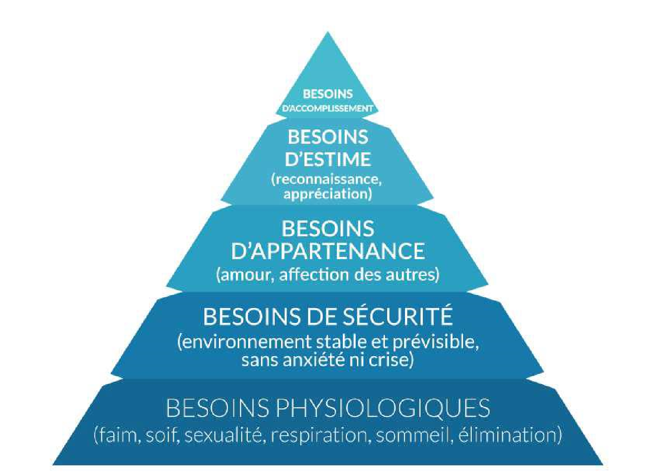
RAPPEL DE LA PYRAMIDE DE MASLOW

